Sondos Mohammed Sayed Abdelkader  Bachelor of Medicine and Surgery، Faculty of Medicine، South Valley University  Master of Rheumatology and rehabilitation  التعليم  بكالوريوس الطب والجراحة، جامعة جنوب الوادي، 2020  تقدير – امتياز مع مرتبة الشرف  ماجستير الروماتيزم والتــــــــــــــــــــــــــــــــــــــأهيل والطب الطبيعي –كلية الطب -جامعة جنوب الوادي 2020  الخبرات العملية  طبيب امتياز مستشفى قنا الجامعي لمدة عام 2021  طبيب مقيم مستشفى قنا الجامعي 2021/2024  ماجستير الطب الطبيعي والروماتيزم والتأهيل  بكلية الطب ومستشفى قنا الجامعي 2024  الدورات التدريبية  دورة التنمية البشرية 2022  دورة التحول الرقمي ٢٠٢٤ | 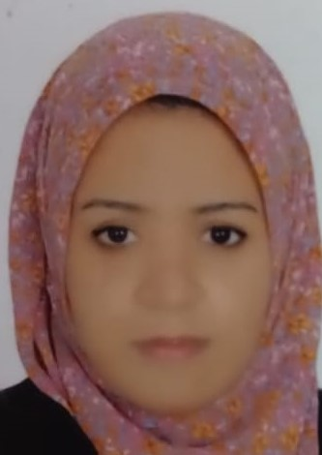  معلومات الاتصال  sondos.mohamed50@med.svu.edu.eg  01019973935  قنا ، جمهورية مصر العربية  تاريخ الميلاد –  22/11/1995  المهارات  - القدرة على التخطيط والتنظيم  - المعرفة الجيدة بمعايير السلامة والصحة المهنية.  - مهارات التفاوض والتواصل الفعال.  اللغات  اللغة العربية  اللغة الإنجليزية (مستوى B2)  الهوايات  - القراءة  - الأبحاث العلمية  - المعامل البحثية والتحاليل الطبية

